**แบบทดสอบ ก่อนเรียน - หลังเรียน**

**วัตถุประสงค์**  เพื่อวัดความรู้พื้นฐานเดิมของผู้เรียนเกี่ยวกับเรื่อง คิดเป็น

**คำชี้แจง** ผู้เรียนอ่านคำถามที่ละข้อ แล้วตอบคำถามโดยกาเครื่องหมาย X ทับตัวอักษร ก ข ค ง ที่อยู่หน้าคำตอบที่ผู้เรียนเห็นว่าถูกต้องที่สุดเพียงข้อเดียว โดยใช้เวลา 20 นาที

1. คิดเป็น มีความเกี่ยวข้องกับข้อใด

ก ทองอยู่ แก้วไทรฮะ

ข ดร. โกวิท วรพิพัฒน์

ค จันทร์ ชุ่มเมืองปัก

ง อุ่นตา นพคุณ

2. ปรัชญาพื้นฐานของการศึกษานอกโรงเรียน คือข้อใด

ก ทำเป็น

ข ทำได้

ค คิดเป็น

ง คิดได้

3. ความเชื่อตามปรัชญาพื้นฐานของการศึกษานอกโรงเรียน คือข้อใด

ก มนุษย์ทุกคนต้องการความสบาย

ข มนุษย์ทุกคนต้องการความอิสระ

ค มนุษย์ทุกคนต้องการความสะดวก

ง มนุษย์ทุกคนต้องการความสุข

4. ข้อมูลตนเอง ข้อมูลสังคมและสิ่งแวดล้อม และข้อมูลวิชาการ มีความเกี่ยวข้องกับข้อใด

ก กระบวนการคิดเป็น

ข กระบวนการตัดสินใจ

ค กระบวนการคิด วิเคราะห 

ง กระบวนการแสวงหาความรู้

5. ความหมายของ “คิดเป็น” คือข้อใด

ก การคิดอย่างรอบคอบเพื่อการแก้ปัญหา โดยอาศัยข้อมูลตนเอง ข้อมูลสังคมสิ่งแวดล้อมและ

ข้อมูลวิชาการ

ข การคิดอย่างอย่างมีสติ และใช้เหตุผลเพื่อการปรับตนเองและการตัดสินใจอย่งถูกต้อง

ค การคิดวิเคราะห์ และแก้ปัญหาที่เกิดขึ้น เพื่อให้ตนเองเกิดความสุขและความพึงพอใจ

ง การคิดอย่างใคร่ครวญ ไตร่ตรอง เพื่อเลือกปฏิบัติอย่างมีคุณธรรม จริยธรรม

6. หลักการของการคิดเป็น คือข้อใด

ก สังคมเปลี่ยนแปลงตลอดเวลา ความต้องการของมนุษย์ก็เปลี่ยนแปลงตลอดเวลา

ข มนุษย์มีความต้องการต่างกัน จึงต้องรู้จักวิธีปรับตัวเพื่อให้ตนเองมีชีวิตอยู่อย่างมีความสุข

ค การคิด วิเคราะห์ เพื่อการแก้ปัญหา มนุษย์ต้องรู้จักวิธีการรวบรวมข้อมูลประกอบการคิด

ง สังคมเปลี่ยนแปลงอยู่ตลอดเวลา การคิดตัดสินใจอาจจะต้องเปลี่ยนแปลงปรับปรุงใหม่ให้

เหมาะสมกับสภาพและสถานการณ์ที่เปลี่ยนไป

7. ข้อมูลด้านตนเอง ตรงกับข้อใด

ก สภาพแวดล้อม สังคม วัฒนธรรม ความเชื่อ และ ประเพณี

ข การเงิน สุขภาพอนามัย บุคลิกภาพ ความรู้ อายุ และวัย

ค ความรู้ด้านวิชาการที่เกี่ยวข้องกับเรื่องที่ต้องคิด และตัดสินใจ

ง เพื่อนร่วมงาน ชุมชน ภูมิประเทศและสถานที่ปฏิบัติงาน

8. ข้อมูลด้านสังคมและสิ่งแวดล้อม ตรงกับข้อใด

ก เพื่อนร่วมงาน ชุมชน ภูมิประเทศและสถานที่ปฏิบัติงาน

ข สุขภาพอนามัย บุคลิกภาพ อุปนิสัย สภาพจิตใจ และ ความรู้

ค ความรู้ด้านวิชาการที่เกี่ยวข้องกับเรื่องที่ต้องตัดสินใจ และปฏิบัติ

ง สภาพแวดล้อมครอบครัว สังคม วัฒนธรรม ความเชื่อ ประเพณี ค่านิยมตลอดจน

กรอบคุณธรรม จริยธรรม

9. ข้อมูลด้านวิชาการตรงกับข้อใด

ก ความรู้ที่เกี่ยวข้องกับเรื่องที่ต้องคิด ตัดสินใจและปฏิบัติ

ข เพื่อนร่วมงาน ชุมชน ภูมิประเทศและสถานที่ปฏิบัติงาน

ค ความรู้ สุขภาพอนามัย บุคลิกภาพ อุปนิสัย และสภาพจิตใจ

ง วัฒนธรรม ความเชื่อ ประเพณี ค่านิยมตลอดจนกรอบคุณธรรม จริยธรรม

10. ลักษณะของคนคิดเป็น คือข้อใด

ก ตัดสินใจแก้ปัญหาโดยใช้ข้อมูลที่อยู่รอบ ๆ ตนเอง

ข รู้ว่าการกระทำของตนเองมีผลดีและถูกต้องเสมอ

ค ทำแล้ว ตัดสินใจแล้ว สบายใจ และเต็มใจรับผิดชอบ

ง เชื่อว่าปัญหาเกิดขึ้นได้ตลอดเวลาและต้องแก้ไขอย่างเป็นระบบ

11. สมรรถภาพของคนคิดเป็น คือข้อใด

ก คิดหาสาเหตุของปัญหาและตัดสินใจเลือกทางเลือกแก้ปัญหาทันที

ข สามารถที่จะแสวงหาและใช้ข้อมูลหลายๆด้าน ในการคิดแก้ไขปัญหา

ค ตัดสินใจแก้ปัญหาที่เกิดขึ้นอย่างเป็นระบบ ภายใต้ความคิดตนเองเป็นหลัก

ง ใช้เหตุผลในการแก้ปัญหาอย่งมีสติ และเป็นระบบภายใต้ข้อมูลทางสังคมที่มีอยู่

12. การศึกษารวบรวมข้อมูลเกี่ยวกับปัญหาเพื่อทำความเข้าใจปัญหาและสถานการณ์นั้นๆ เป็นขั้นตอนใด

ของกระบวนการคิดเป็น

ก ขั้นหาสาเหตุของปัญหา

ข ขั้นเลือกทางเลือกแก้ปัญหา

ค ขั้นตัดสินใจเลือกทางเลือกแก้ปัญหา

ง ขั้นปฏิบัติการตามแผนเพื่อการแก้ปัญหา

13. การปฏิบัติตามข้อใดจึงจะเรียกว่า “คิดเป็น”

ก ปฏิบัติตามสิ่งที่ได้คิดและตัดสินใจแล้ว เกิดความพอใจ ยอมรับผลของการตัดสินใจอย่างมีความสุข

ข คิดได้ ทำเป็นอย่างเหมาะสมกับตนเอง เกิดความพอดี และสามารถแก้ปัญหาได้ด้วย

ค ใช้สติปัญญาในการดำเนินชีวิตและแก้ปัญหาที่เกิดขึ้นอย่างเป็นระบบเหมาะกับตนเอง

ง กำหนดเป้าหมายในการแก้ปัญหาโดยเสาะแสวงหาความรู้อย่างรอบด้านมาประกอบ

14. การคิดตามข้อ ใดเป็นแนวคิดที่สอดคล้องกับปรัชญาเศรษฐกิจพอเพียงของพระบาทสมเด็จพระเจ้าอยู่หัว

ก การคิดแบบพอเพียง ไม่มาก ไม่น้อย ตามสภาพของสังคมและสามารถนำมาใช้ประโยชน์ได 

ข การคิดแบบพอประมาณ ตามสภาพของตนเองโดยใช้สติปัญญาในการดำเนินชีวิตอย่างพอเพียง

ค การคิดที่ไม่มาก ไม่น้อยเกินไป และพร้อมที่จะรับผลกระทบที่เกิดขึ้นจากการแก้ปัญหา

ง การคิดแบบพอเพียง พอประมาณ ไม่มาก ไม่น้อยเป็นทางสายกลาง สามารถอธิบายได้ด้วยเหตุผล พร้อมที่จะรับผลกระทบที่เกิดโดยมีความรอบรู้ในวิชาการที่เกี่ยวข้องอย่างรู้จริง

15. การคิดของบุคคลตามข้อใดเรียกว่าคิดเป็น

ก สมศรีตัดสินใจทำอาชีพเพาะเห็ดนางฟ้าขายเนื่องจากมีเงินทุนเพียงพอ เป็นที่ต้องการของตลาดและคนในหมู่บ้านชอบนำมาปรุงอาหาร อีกทั้งมีเจ้าหน้าที่การเกษตรมาส่งเสริมให้ความรู้เกี่ยวกับการเพาะเห็ดนางฟ้า

ข บุญมาตัดสินใจเลี้ยงไก่ เนื่องจากมีแหล่งเงินทุนให้กู้ยืม และบุญมาคิดว่าเมื่อเลี้ยงไก่โตแล้วและขายได้จะนำต้นทุนไปใช้หนี้ ส่วนที่เหลือจำนำไปซื้อตู้เย็น

ค ทองก้อนเห็นเพื่อนข้างบ้านปรับปรุงบริเวณบ้านเป็นสวนร่มรื่นพร้อมขายส้มตำ ไก่ย่าง ปลาเผาซึ่งแต่ละวันมีคนมาอุดหนุนมากมาย จนขายแทบไม่ทันในแต่ละวัน จึงตัดสินใจทำบ้าง

ง ใบไผ่ต้องการหารายได้เสริม เนื่องจากเงินเดือนที่ได้รับอยู่ไม่พอใช้ จึงตัดสินใจไปซื้อเสื้อผ้ามาเดินขายหลังจากเลิกงานแล้ว เนื่องจากเห็นเพื่อบ้านทำแล้วรายได้ดี

ใบงานที่ 1

จงสรุปความเป็นมาของปรัชญาคิดเป็น

ใบงานที่ 2

จงอธิบายความหมายของปรัชญาคิดเป็น

ใบงานที่ 3

จงสรุปหลักการและแนวคิดของคนคิดเป็น

ใบงานที่ 4

จงยกตัวอย่างลักษณะของคนคิดเป็นที่ท่านประทับใจ พร้อมให้เหตุผลประกอบ

ใบงานที่ 5

จงเขียนแผนภูมิกระบวนการคิดเป็นพร้อมอธิบายมาพอสังเขป

**ใบงานที่ 1**

**สัมภาษณ์ผู้รู้เกี่ยวกับความสำคัญของการคิดเป็นกับปรัชญาเศรษฐกิจพอเพียง**

**ใบงานที่ 2**

**สรุปความสำคัญของการคิดเป็นกับปรัชญาเศรษฐกิจพอเพียงตามความเข้าใจ**

**ใบงานที่ 3**

**จงวิเคราะห์กรณีตัวอย่างต่อไปนี้ว่าได้ใช้กระบวนการคิดเป็นในการตัดสินใจหรือไม่**

**ทำได้จริงหรือ?**

สมศรีเป็นนักศึกษา กศน. แห่งหนึ่งที่มีฐานะค่อนข้างยากจน ได้มีโอกาสไปศึกษาดูงานการทำนาโดยใช้ปุ๋ยเกษตรธรรมชาติแทนปุ๋ยเคมี ที่หมู่บ้านแห่งหนึ่ง ร่วมกับเพื่อนบ้านตามโครงการพัฒนากลุ่มเกษตรกร การไปศึกษาดูงานครั้งนี้ สมศรีติดใจในความงามของเมล็ดข้าว และความอร่อยนุ่มนิ่มของข้าวที่หมู่บ้านแห่งนี้ได้จัดเลี้ยง สมศรีสนใจมากในเรื่องนี้เนื่องจากมีที่นาอยู่ 15 ไร่ และคิดว่าจากการรับฟังข้อมูลเกี่ยวกับการทำนาแบบนี้แล้วตนเองมีศักยภาพเพียงพอที่จะทำได้ และคิดต่อไปอีกว่าหากทำนาได้อย่างหมู่บ้านแห่งนี้คงจะขายข้าวได้ปีละหลายหมื่นทีเดียว เพราะการทำนาแบบนี้ไม่ต้องลงทุนมากนักนอกจากใช้แรงกายและความขยันในการดูแล ซึ่งลักษณะเช่นนี้เป็นบุคลิกของสมศรีอยู่แล้ว เมื่อกลับมาบ้านสมศรีจึงคิดตัดสินใจที่จะทำนาโดยใช้ปุ๋เกษตรธรรมชาติแทนปุ๋ยเคมี เนื่องจากสมศรีมีเงินเพียงพอทีจะซื้อมูลวัว มูลควายเตรียมไว้สำหรับการทำนาpและนอกจากนั้นสมศรียังได้พยายามศึกษาพูดคุยกับผู้ที่มีประสบการณ์การทำนาแบบดังกล่าว และนักวิชาการเกษตรประจำตำบล จนได้ข้อมูลที่เพียงพอแล้วนอกจากนั้นสมศรียังได้พูดคุยเพื่อขอความเห็นจากเพื่อนบ้านว่าหากทำนาในลักษณะเช่นที่กล่าวถึงนี้ ข้าวจะมีราคาดีหรือไม่ และคนจะนิยมบริโภคหรือไม่ เมื่อได้ข้อมูลเพียงพอแล้ว สมศรีจึงตัดสินใจอย่างแน่นอนว่าปีนี้เมื่อถึงฤดูการทำนาจะทำนาโดยใช้ปุ๋ยเกษตรธรรมชาติแทนปุ๋ยเคมี อย่างแน่นอน

**ใบงานที่ 4**

**ศึกษาบุคคลในชุมชนที่ประสบความสำเร็จในการประกอบอาชีพและวิเคราะห์ว่าบุคคลนั้นได้นำกระบวนการคิดเป็นไปใช้ในชีวิตหรือไม่อย่างไรให้ยกตัวอย่างประกอบ**

**ใบงานที่ 5**

**ผู้เรียนเล่าประสบการณ์ของตนเองเกี่ยวกับการนำกระบวนการคิดเป็นไปใช้ในชีวิตเรื่องใดบ้าง อย่างไร**

**ใบงานที่ 6**

**ผู้เรียนตอบประเด็นต่อไปนี้โดยใช้กระบวนการคิดเป็น “ทำไมจึงมาเรียน กศน. ที่ กศน.อำเภอเมืองตาก”**

**ใบงานที่ 7**

**การคิดเป็นส่งผลให้เกิดอะไรขึ้นกับตนเองบ้าง**

**ใบงานที่ 8**

ความเป็นมา และความหมายของเศรษฐกิจพอเพียง 2

**คำชี้แจง** ให้นักศึกษาสรุปองค์ความรู้ที่ได้รับจากการชมคลิปวีดีโอลงในสมุดหรือกระดาษรายงาน

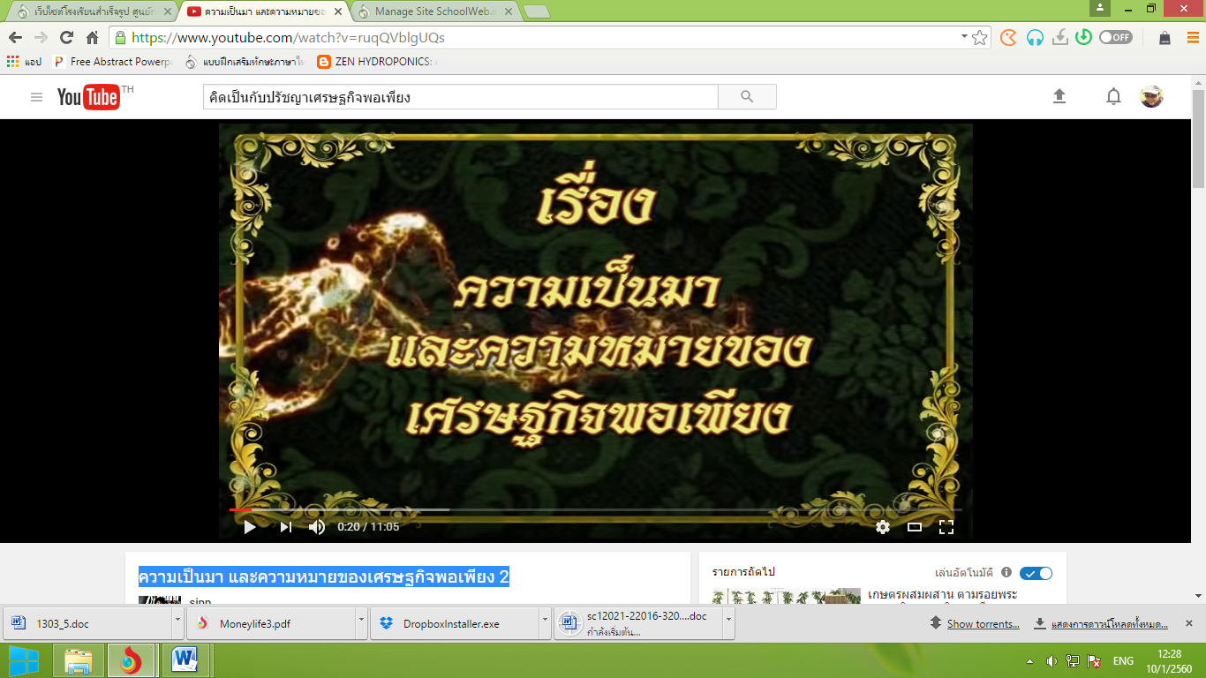

[**https://www.youtube.com/watch?v=ruqQVblgUQs**](https://www.youtube.com/watch?v=ruqQVblgUQs)

**ใบงานที่ 9**

**ตามรอยพระราชดำริ เกษตรทฤษฎีใหม่**

**คำชี้แจง** ให้นักศึกษาสรุปองค์ความรู้ที่ได้รับจากการชมคลิปวีดีโอลงในสมุดหรือกระดาษรายงาน

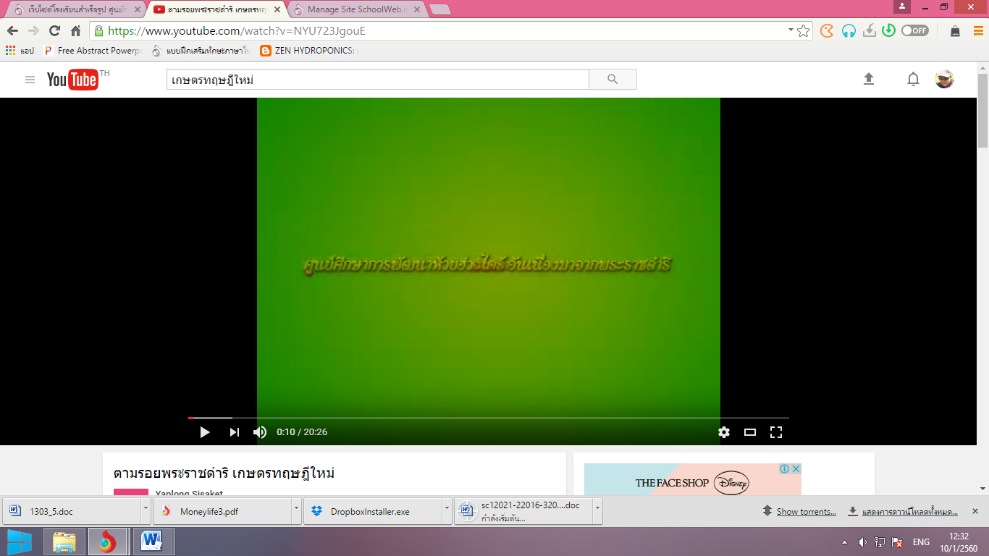

<https://www.youtube.com/watch?v=NYU723JgouE>

**ใบงานที่ 10**

**คิดเป็นเห็นธรรม**

**คำชี้แจง** ให้นักศึกษาสรุปองค์ความรู้ที่ได้รับจากการชมคลิปวีดีโอลงในสมุดหรือกระดาษรายงาน

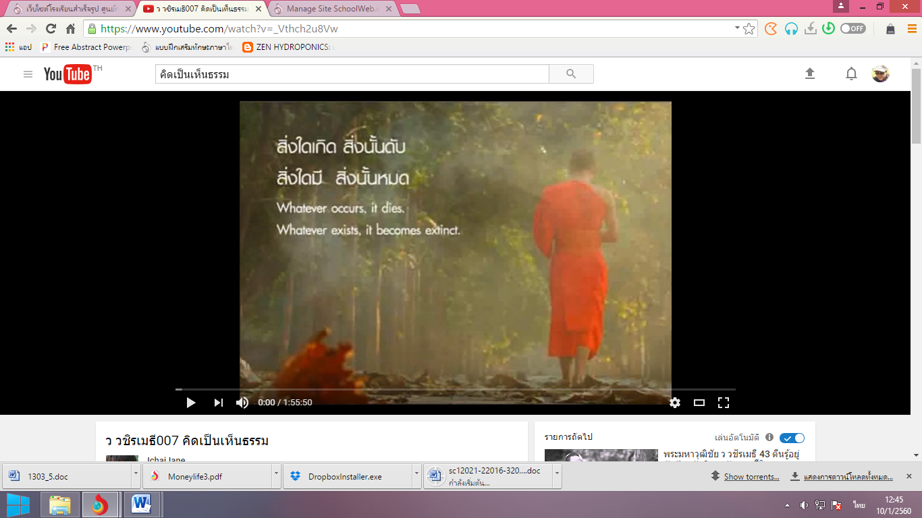

[**https://www.youtube.com/watch?v=_Vthch2u8Vw**](https://www.youtube.com/watch?v=_Vthch2u8Vw)